淡江時報 第 1223 期
2025國防航太展 航太系受邀展出火箭與軌道設計成果
學習新視界
【本報訊】兩年一度「臺北國際航太暨國防工業展」（TADTE 2025），9 月 18 至 20 日在臺北南港展覽館一館盛大舉行，本校航空太空工程學系受國家太空中心之邀，展出航太系自行研發之火箭與無人機模型，以及全國唯一之深空探測軌道規劃成果。展覽期間，太空中心主任吳宗信特地到攤位了解淡江未來火箭發展規劃。

這次參展由航太系「無人飛行載具實驗室（UAV Lab）」與「太空科技實驗室（STL）」共同合作籌備。航太系主任洪健君表示，除了展示系上研發成果外，更希望學生能直接了解航太與國防產業的實際規格與市場需求，並與業界及他校進行技術與經驗的交流。

完成淡江航太系兩次升空任務的主角：「淡江一型」與「Jessie」探空火箭模型，挺立在攤位前，成為顯眼的招牌。航太系表示，淡江一型為首款研製成功的固態探空火箭；Jessie 則在設計上進一步提升推力與箭體結構強度，兩者皆曾於屏東旭海發射場成功試射，飛行高度超過 4 公里。

另外，由UAV Lab規劃展出的項目為自行設計製造的「定翼式無人機教具」，具備「任務規劃、空氣動力設計、結構分析與製作飛行平台」的能力，展示該系在無人機設計、製造與教學應用上的成果。由航太系教授蕭富元製作與展示的「2020 年探月任務軌道設計成果圖」，呈現軌道力學分析與模擬成果，突顯本校具備全國唯一有能力進行深空任務規劃與軌道設計方面的研究實力。

展出期間，學生與教師親自進行解說，詳細介紹每件展品的設計理念、測試過程與技術挑戰，讓參觀者深入了解研發背後的理論基礎與實務應用。航太系學生代表，來自STL的湯睿銓與 UAV Lab蔡立揚一致表示，透過參展不僅能掌握航太產業最新發展與市場需求，也能與其他大專院校及業界進行經驗交流，這對未來投入航太與國防產業有極大助益。（文／航太系提供）
2025/09/22

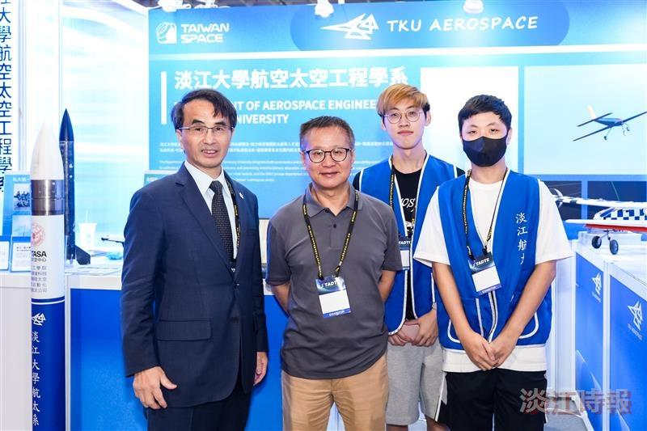
太空中心主任吳宗信（左一）特地到攤位了解淡江未來火箭發展規劃。（圖／航太系提供）

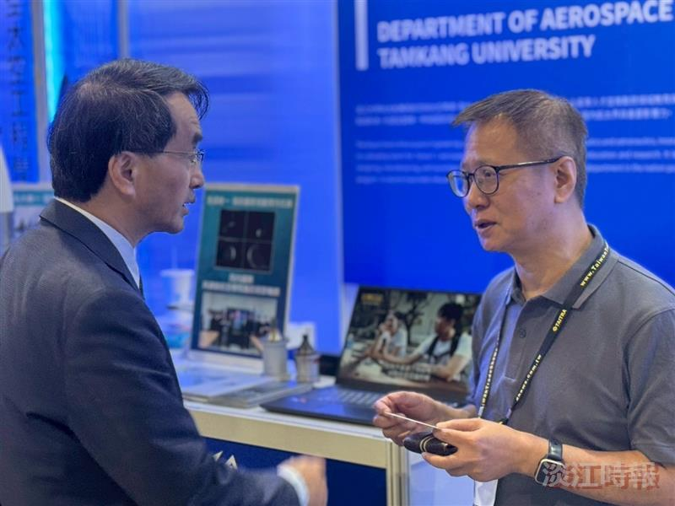
航太系教授歐陽寬（右）向太空中心主任吳宗信（左）說明淡江未來火箭發展規劃。（圖／航太系提供）

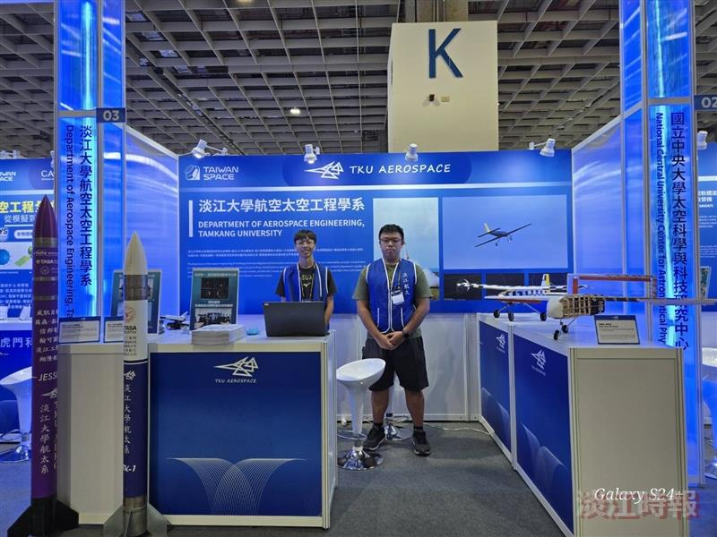
淡江航太系受邀參與「2025台北國際航太暨國防工業展覽會」，並展出航太系自行研發之火箭與無人機模型，以及全國唯一之深空探測軌道規劃成果。（圖／航太系提供）

